2019年*月份 | 水 |  | 电 |  | 燃油
 | 数量（T） | 金额（元） | 数量（度） | 金额（元） | 总金额（元） | 其中：汽油 |  | 其中：柴油
 |  |  |  |  |  | 数量（L） | 金额（元） | 数量（L） | 金额（元） | 其中：车用 |  | 其他耗用
 |  |  |  |  |  |  |  |  |  | 数量（L） | 金额（元） | 数量（L） | 金额（元）
4 | 23640.00 | 65010.00 | 710159 | 440298.58 | 10000.00 | 1452.36 | 10000.00
5 | 32220.00 | 88605.00 | 580570 | 359953.40 | 10000.00 | 1453.12 | 10000.00
6 | 40390.00 | 111072.50 | 633081 | 392510.22 | 10000.00 | 1457.23 | 10000.00
4-6月 | 96250 | 264687.5 | 1923810 | 1192762 | 30000 | 4362.71 | 30000
江西警察学院2019年04-06月能耗消耗公示
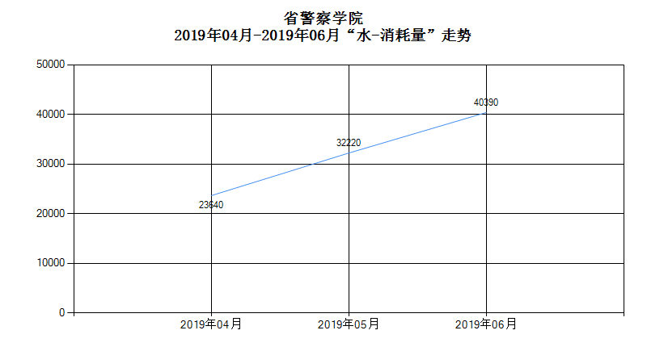
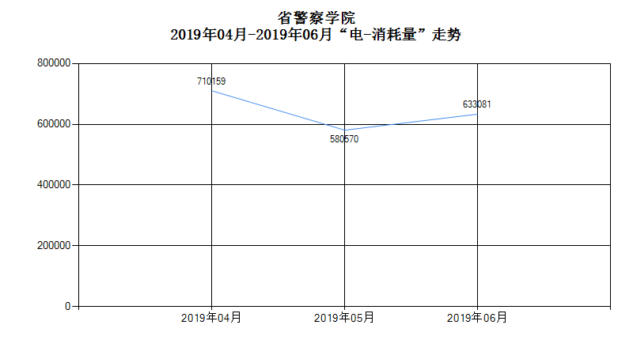
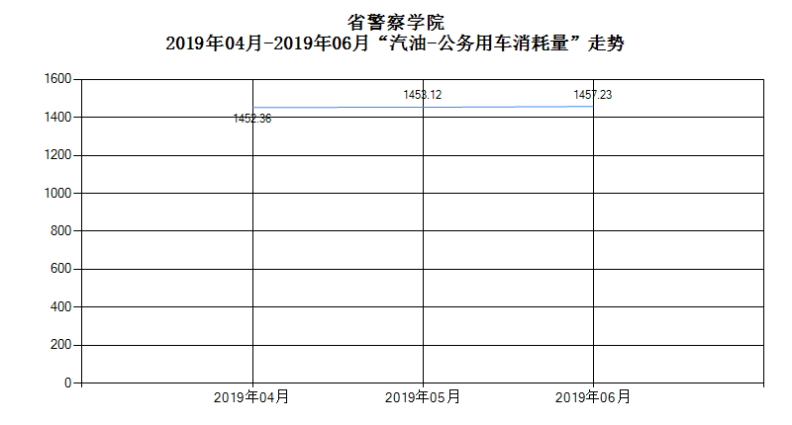
2019年7月8日

